ESTADO DO RIO GRANDE DO NORTE
CÂMARA MUNICIPAL DE SÃO JOÃO DO SABUGI

REQUERIMENTO Nº. 031/2023

Requeiro a V. Ex.ª, com base no artigo 154 do Regimento Interno e ouvido o plenário desta casa, requer que seja enviado ofício ao Governo do Estado e a EMATER, solicitando que seja tomada providência quanto ao sistema de emissão de GTA.

JUSTIFICATIVA EM PLENÁRIO

Sala das Sessões, em 16 de agosto de 2023.

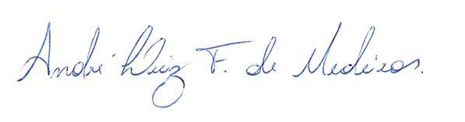

_______________________________________________________
ISAÍAS JOSÉ DO PATROCÍNIO FERNANDES DE MORAIS
VEREADOR - AUTOR

